Технологическая карта урока математики
Предмет: математика |  |  | Класс: 6
Тема урока: «Сложение и вычитание именованных чисел».
Цель урока: Закрепить и совершенствовать умения и навыки письменного сложения и вычитания чисел, полученных при измерении мерами длины, массы, стоимости.
Задачи урока:
1. Образовательная : Совершенствовать вычислительные навыки, закрепить знание табличного умножения, формировать умения и навыки складывать и вычитать числа, полученные при измерении длины, массы, стоимости; закреплять и совершенствовать знания и умения по нумерации в пределах 1000.
2. Коррекционно - развивающая: развивать устойчивое внимание, мышление; учить комментировать устно
свои действия;
3. Воспитательная: воспитывать самостоятельность, коммуникативные действия, развивать учебную мотивацию, интерес к предмету.
расширять кругозор учащихся о региональном своеобразии области, показать практическое применение школьного курса математики.
снять зрительное напряжение в процессе урока.
Базовые УД:
Познавательные:
- используют имеющиеся знания, самостоятельно выделяют и формулируют познавательную цель, ищут и выделяют необходимую информацию, структурируют знания.
- строят логические цепи рассуждений, самостоятельно создают способы решения проблем поискового характера.
- формируют внутренний план действий, структурируют полученную информацию, анализируют деятельность на уроке.

Регулятивные:
- учатся работать по предложенному плану;
- выделяют и осознают, что уже усвоено, качество и уровень знаний.
- ставят учебную задачу на основе соотнесения того, что уже известно;
- оценивают собственную деятельность, определяют позицию ученика.
Коммуникативные:
- умеют отвечать за себя и других участников учебного процесса;
- умеют слушать и слышать, понимают речь других;
-планируют учебное сотрудничество с учителем и сверстниками, сотрудничают в поиске информации;
- умеют полно и точно выражать свою мысль, принимают решение и реализовывают его;
- учавствуют в коллективном решении проблем.

Личностные:
- определяют с помощью учителя общие правила поведения при сотрудничестве;
- развитие навыков сотрудничества со взрослыми и сверстниками в разных социальных ситуациях;
- дают верную оценку своей деятельности на уроке.

Тип урока: систематизации знаний ( общеметодологической направленности)
Формы работы: индивидуальная, групповая, фронтальная.
Оборудование: учебник , тетрадь, презентация.
Этапы урока | Деятельность учителя | Деятельность обучающихся |  | Формируемые БУД
I. Мотивирование на учебную деятельность | Проверка готовности учащихся к уроку. Приветствие.  -Здравствуйте, ребята, садитесь. Проверьте, все ли готовы к уроку, у всех на столах ручка ,линейка, карандаш. Сядьте правильно, спинки ровные. Внимание, ребята! Сегодня на уроке у нас гости. Давайте поприветствуем их своими улыбками. Это придаст всем уверенности, что все у нас получится и поднимет настроение нам и нашим гостям. | Настраиваются на работу |  | Регулятивные: - оценивают собственную деятельность, определяют позицию ученика.  Личностные:- определяют с помощью учителя общие правила поведения при сотрудничестве;
 | - Какой урок по счету? Как он называется?  - С чего мы начинаем наш урок ? | Отвечают на вопросы учителя |  | Регулятивные: - оценивают собственную деятельность, определяют позицию ученика.  Коммуникативные:  - умеют отвечать за себя и других участников учебного процесса;
II. Актуализация знаний. | - Сегодня у нас необычный урок. Мы совершим математическое ,путешествие, а куда , узнаем выполнив задание.  1. Коррекционное задание, направленное на концентрацию внимания, мышления. Прочитайте. Слайд 1.  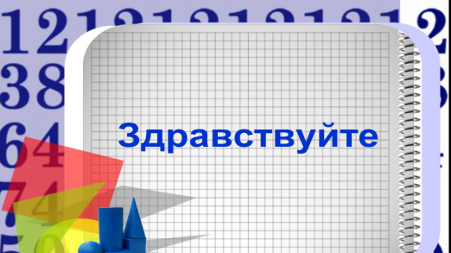  Слайд. 2  (Наша область в цифрах). – А как называется наша область? Кемеровская . –А может кто-то когда началось освоение края, в котором мы живем?  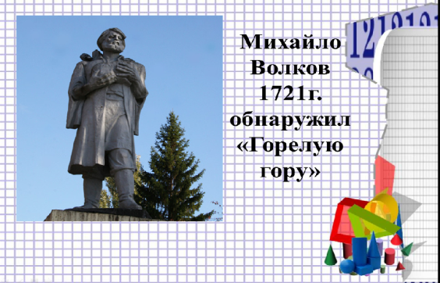  Слайд 3.  - В 1721 году казачий сын Михайло Волков обнаружил на берегу реки Томь «горелую гору», став первооткрывателем кузнецких углей.  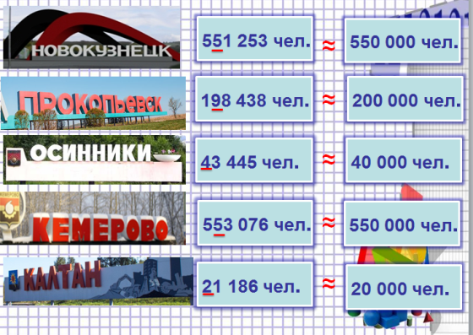  Слайд 4.  - У вас на экране изображено название 5 городов и ее населения. Прочитайте числа, округлите их до десятков тысяч.  Слайд5,6.  - Чтобы решать задания, нужно немного повторить Выполним тест.  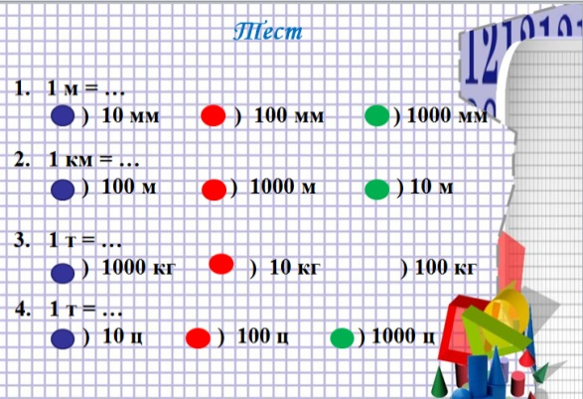  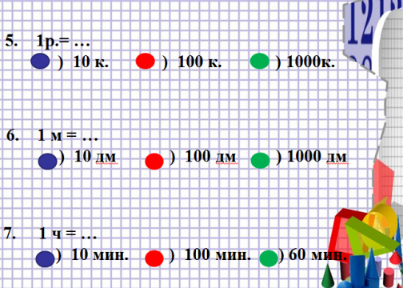  Слайд 7.  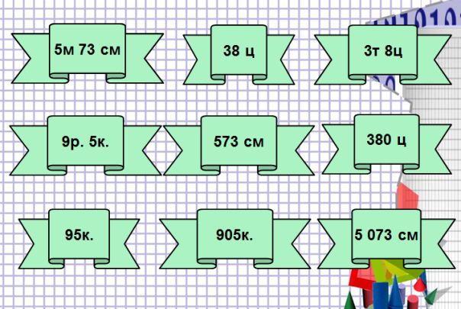  - Назовите числа, полученные при измерении одной мерой, двумя мерами? Между какими числами мы можем поставить знак =.  - А сколько городов в Кемеровской области? Давайте узнаем , решив математическую цепочку:  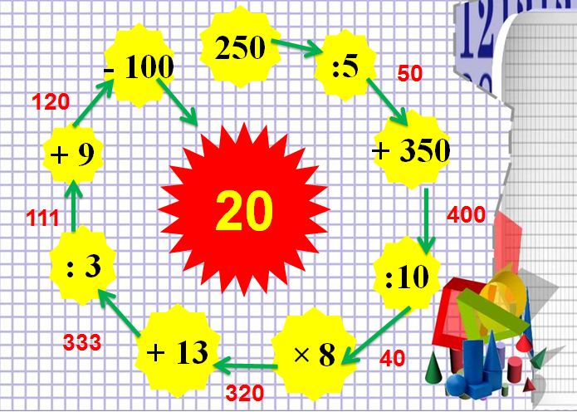  Слайд 8.  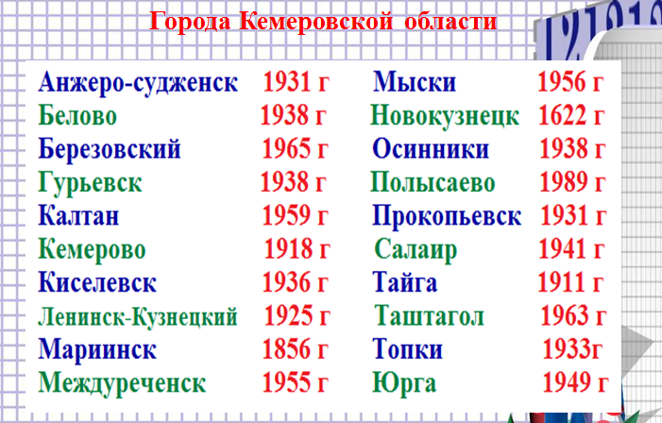  Слайд 9. – Посмотрите , вам представлены 20городов нашей области и год их образования. Какой город самый старый? (Новокузнецк) Какой самый молодой (Полысаево) | Слушают и выполняют задания учителя .  Фронтальная работа.  Работа в парах.  Фронтальная работа.  Работа в группах. |  | Регулятивные: - ставят учебную задачу на основе соотнесения того, что уже известно;  Коммуникативные: - умеют полно и точно выражать свою мысль, принимают решение и реализовывают его;  Познавательные:  строят логические цепи рассуждений, самостоятельно создают способы решения проблем поискового характера.
III. Постановка проблемы, целеполагание.  IV. Работа над решением поставленной проблемы. | Тема урока: «Сложение и вычитание чисел, полученных при измерении одной, двумя мерами стоимости, длины, массы, времени»  - Сегодня мы будем работать по определенному плану: (Вывешивает план на доску) | Слушают. |  | Регулятивные: - учатся работать по предложенному плану;  Коммуникативные:  умеют слушать и слышать, понимают речь других;  Познавательные:  - формируют внутренний план действий, структурируют полученную информацию.
 | - Откройте тетради, запишите число и «Классная работа».  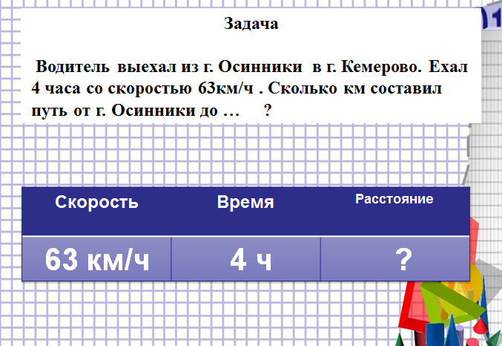  Слайд 10.  - Прочитайте задачу. Сформулируйте вопрос. Что известно в задаче? (Скорость , время) Что нужно найти? (Расстояние) Как найти расстояние? (Скорость умножить на время).  Ответили на главный вопрос задачи. Сколько км от г. Осинники до г. Кемерово? запишите ответ. | Фронтальная работа.  Отвечают на вопросы учителя.  - Один ученик у доски оформляет решение. |  | . Регулятивные:  - выделяют и осознают, что уже усвоено, качество и уровень знаний.  - ставят учебную задачу на основе соотнесения того, что уже известно;  Познавательные:  - строят логические цепи рассуждений, самостоятельно создают способы решения проблем поискового характера.  Коммуникативные:  планируют учебное сотрудничество с учителем и сверстниками, сотрудничают в поиске информации;
 | - Поработаем в парах. Найдите  допущенные ошибки и исправьте их.  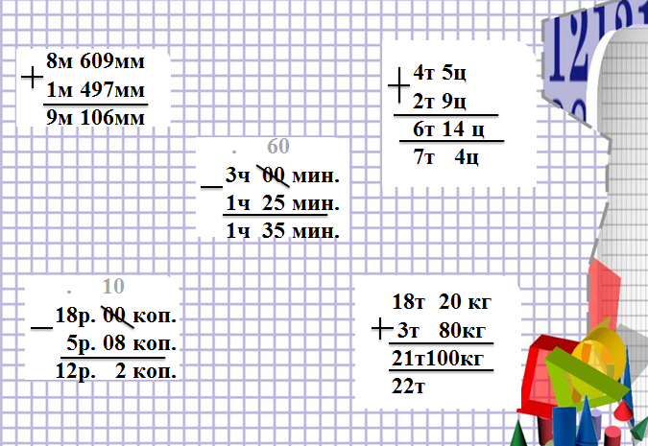  Слайд 11. | - Работают в парах. |  | Регулятивные: ставят учебную задачу на основе соотнесения того, что уже известно;  Познавательные: используют имеющиеся знания, самостоятельно выделяют и формулируют познавательную цель, ищут и выделяют необходимую информацию, структурируют знания.  Коммуникативные:  планируют учебное сотрудничество со сверстниками, сотрудничают в поиске информации;  Личностные: развитие навыков сотрудничества со взрослыми и сверстниками в разных социальных ситуациях;
 | - Работа у доски:  Вычисли:  427 км 475м + 399км 525 м=  5м – 1м 50см =  3м8дм + 2м 2дм =  4 км 115м– 2км 845 м =  .  - 427 км475м  399км525м  826км1000м  827км  827м составляет длина самой длиной реки Кузбасса –Томь.  Слайд 12.  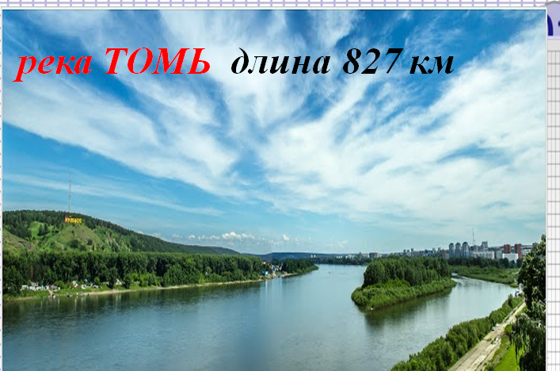  - 5м 00см 3. 3м 8дм  1м 50см 2м2дм  3м 50см 5м 10дм  6м  3м50см- это средняя глубина, а 6 м – максимальная глубина самого большого озера нашей области Берчикуль.  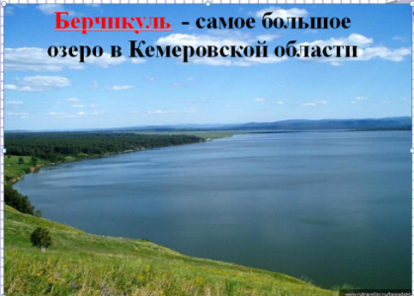  Слайд 13.  - 4км115м  2км845м  1км 270м высота горы Зеленая, которая находиться в Шерегеш, является международным горнолыжным курортом.  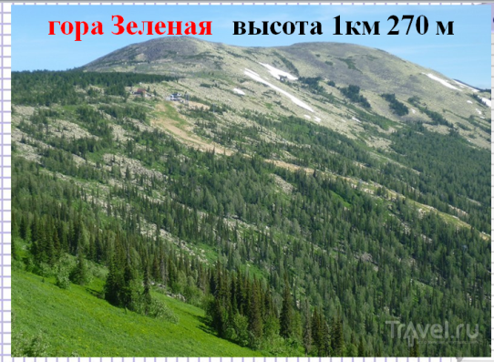  Слайд 14. | 4 ученика выходят к доске и решают примеры по карточке №2 |  | Регулятивные:  - выделяют и осознают, что уже усвоено, качество и уровень знаний.  - оценивают собственную  деятельность.  Коммуникативные:  умеют полно и точно выражать свою мысль, принимают решение и реализовывают его;  Познавательные: используют имеющиеся знания, самостоятельно выделяют и формулируют познавательную цель, ищут и выделяют необходимую информацию, структурируют знания.
 | Физминутка.  Мы гимнастику для глаз  Выполняем каждый раз.  Вправо, влево, кругом, вниз,  Повторить ты не ленись.  Укрепляем мышцы глаза.  Видеть лучше будем сразу.  Глазки вправо, глазки влево,  И по кругу проведем.  Быстро – быстро поморгаем  И немножечко потрем.  ***  Посмотри на кончик носа  И в «межбровье» посмотри.  Круг, квадрат и треугольник  По три раза повтори.  Глазки закрываем,  Медленно вдыхаем.  А на выдохе опять  Глазки заставляй моргать.  А сейчас расслабились  На места отправились. | Слушают, повторяют упражнения. |  | Здоровьесберегающий элемент.
V.Самостоятельная работа с использованием полученных знаний. | -Выполните самостоятельную работу и скажите дату образования Кемеровской области.  Учитель консультирует, направляет слабых учеников.  I вариант Слайд 15 . Ключ для 1,2 вариантов.  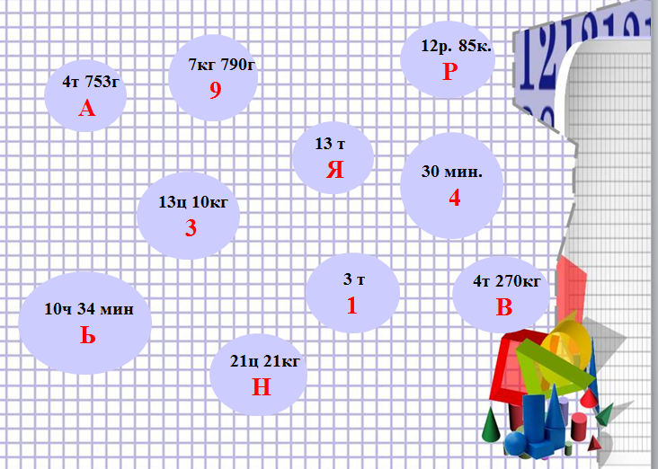  8т 356кг + 4т 644 кг=  13ц 28кг + 7ц93кг=  12т – 7т730кг=  11кг3г – 6кг 250г=  4р.96к. + 7р.89к.=  27ч 9мин. – 16ч. 35 мин.=  II вариант  2т195кг + 805кг=  9кг - 1кг 210г=  2ч – 1ч 30мин=  12ц96кг+14кг=  III вариант  2т195кг + 805кг=  9кг820г - 1кг 120г=  2км600м – 1км500м=  3т740г + 5т 260г=  Ключ  9т – 3 8кг 700г -9 3т – 1 1км 100м - 4  Слайд 16.  - Скажите а сколько лет исполнилось нашей области в этом году. (74 года | Индивидуальная работа.  Выполняют самостоятельную работу с самопроверкой по вариантам. |  | Коммуникативные:  умеют полно и точно выражать свою мысль, принимают решение и реализовывают его;  Регулятивные:  учатся работать по предложенному плану;  - выделяют и осознают, что уже усвоено, качество и уровень знаний.  - ставят учебную задачу на основе соотнесения того, что уже известно;  Познавательные: используют имеющиеся знания, структурируют знания.  - строят логические цепи рассуждений, самостоятельно создают способы решения проблем поискового характера.  - формируют внутренний план действий, структурируют полученную информацию.
Оценивание, объяснение домашнего задания. | -Наш урок подходит к концу. Ребята,все работали хорошо! Молодцы.  Постановка домашнего задания по вариантам ( по учебнику) | - Выставляют оценки в дневник.  - Записывают домашнее задание по вариантам. |  | Регулятивные: оценивают собственную деятельность, определяют позицию ученика Коммуникативные:  - умеют слушать и слышать, понимают речь других.
Рефлексия. | Итог урока.  -Чему учились на уроке?  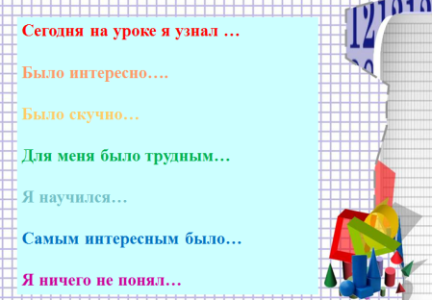  Слайд 17. Выберите одно из утверждений и продолжите его.  Урок закончен. | Отвечают на вопросы. |  | Коммуникативные:  умеют полно и точно выражать свою мысль.  Личностные:  - дают верную оценку своей деятельности на уроке.

